МІНДОВКІЛЛЯ ОЦІНИЛО ЗБИТКИ ВІД АТАКИ ПО ДНІПРОВСЬКІЙ ГЕС
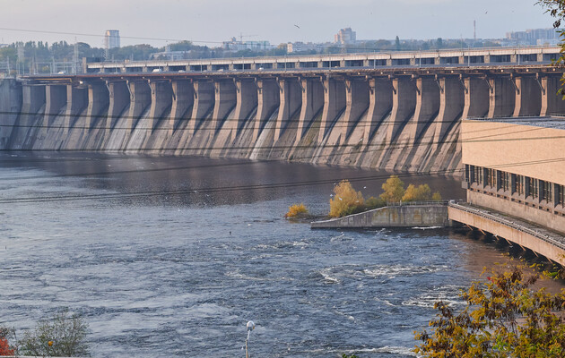
Фахівці дослідили проби води та грунту.
Після російського ракетного удару 22 березня по Дніпровській ГЕС Держекоінспекція оцінила суму збитків завданих внаслідок забруднення водних ресурсів в 159 308 грн. Про це повідомляє Міністерство захисту довкілля та природних ресурсів України.
Внаслідок атаки 22 березня було пошкоджено обладнання ГЕС, нафтопродукти потрапили у річку. За даними Держекоінспекції, пляма нафтопродуктів орієнтовною масою 0,5 тонни рухається нижче за течією Дніпра.
Станом на зараз у воді, відібраній на правому березі, за 1,1 км від ГЕС, фіксується понаднормове забруднення нафтопродуктами в 1,1 рази та перевищення рівня заліза загального в 1,5 рази від нормативів для питних потреб. Наголошується, що в цих місцях водозабір для питного водопостачання не здійснюється.
"З нижнього б’єфу річки Дніпро забір води для питного водопостачання здійснюється лише однією територіальною громадою – Біленьківська. В районі питного водозабору с. Біленьке нижче по течії за 30 км від Дніпровської ГЕС відібрано проби води. До повної стабілізації ситуації та усунення наслідків, Держводагентсво та Держекоінспекція здійснюватимуть постійний моніторинг", - кажуть в Міндовкілля.
Щодо рівня засмічення ґрунтів фахівці повідомлять додатково.
Нагадаємо, під час комбінованого повітряного удару по Україні 22 березня російські війська атакували Дніпровську ГЕС. По станції зафіксовано вісім влучань, вона виведена з ладу. Директор "Укргідроенерго" Ігор Сирота повідомив, що ГЕС-2 взагалі знаходиться у критичному стані, невідомо, чи її вдасться відновити.

